**東興國中112學年度合唱團新生甄選通知單**

**親愛的家長、同學您好：歡迎喜愛唱歌的同學們一起來參加「合唱團」！**

**1.甄選時間：112年7月3日（一）08：30～09：00。**

(當天通過甄選，即可留下參加暑假課程)

**2.甄選地點：東興國中合唱團教室（自強樓3樓-音樂教室2）。**

**3.甄選方式：請學生現場演唱簡單的樂曲或是發聲練習。**

**4.**甄選負責教師：莊馥瑋老師、楊靜如老師。

**5.**注意事項：「合唱團」每年會代表學校參加音樂比賽，若於音樂比賽中獲得佳績，所有參賽團員皆

可獲得「十二年國教多元入學之才藝競賽」加分。

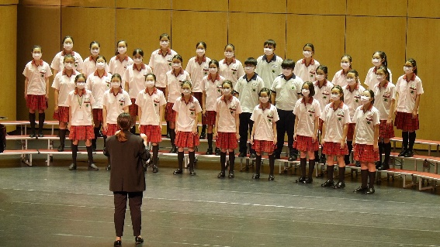**●**如有相關事宜可與學務處訓育組聯繫458-3500#311。

**●**在youtube搜尋（桃園東興國中合唱團），可觀賞歷年的比賽影片。

●合唱團近期成績：

(1)111學年度全國師生鄉土歌謠比賽榮獲【福佬語系合唱組】優等

(2)111學年度桃園市師生鄉土歌謠比賽榮獲【福佬語系合唱組】特優

(3)110學年度全國師生鄉土歌謠比賽榮獲【福佬語系合唱組】優等

(4)110學年度桃園市師生鄉土歌謠比賽榮獲【福佬語系合唱組】特優

●本校七年級學生於開學後，皆須選擇一個社團參加，學校社團種類眾多，但因『音樂社團』希望新生可提前參加暑假課程，進行培訓以發掘音樂人才，故開放『音樂社團』可有新生參與而辦理之。

●如有意願參與課程者，請「擇一」社團參與，避免有課程重疊發生。

**●合唱團暑假課程：**

|  |  |  |  |  |
| --- | --- | --- | --- | --- |
| **上課日期** | **時間** | **上課地點** | **內容** | **備註** |
| **7/03** | **08:30-09:00** | **自強樓3樓**  **音樂教室2** | **新生甄選** |  |
| **7/03~7/05** | **09:00-12:00** | **聲樂技巧訓練**  **合唱練習** | **約以25人計算**  **收費約1100元**  (實際費用會因參加人數而有所增減) |
| **8/21-8/23** | **09:00-12:00** |

**--------6/21(三)前撕下將報名表交至學務處訓育組(亦可請警衛室轉交) 或使用(QR CODE)報名------------**

**中壢區東興國中112學年度 合唱團 新生報名表**

|  |  |  |  |  |  |  |  |  |  |  |
| --- | --- | --- | --- | --- | --- | --- | --- | --- | --- | --- |
| **姓名** |  | | **性別** | | 口**男**  口**女** | | **國小有沒有參加合唱團** | | | 口**有參加**  口**沒參加** |
| **畢業國小** |  | | **會不會看譜** | | 口**會**  口**不會** | | **國小有沒有參加過合唱團比賽** | | | **□有參加**  **□沒參加** |
| **演唱的聲部** | | **第 部** | | **會演奏什麼樂器** | |  | | **連絡電話** | **家長手機：**  **學生手機：** | |
| https://s05.calm9.com/qrcode/2023-04/FHVN4Y0IZ1.png**或使用(QR CODE)報名**  **https://forms.gle/HQg4vKXoUsbjKBxf9** | | | | | | | | | | |